# Dokumentation Datenbankprogrammierung

Projekt „Quiz Battle“

Teilnehmer:

Florian Bussmann

Birk Brückner

Arthur Graf

Jona Stubbe

Leon Westhof

Sommersemester 2016

WI44/14 Herr Glöggler

1. Installation
2. Erste Schritte
3. 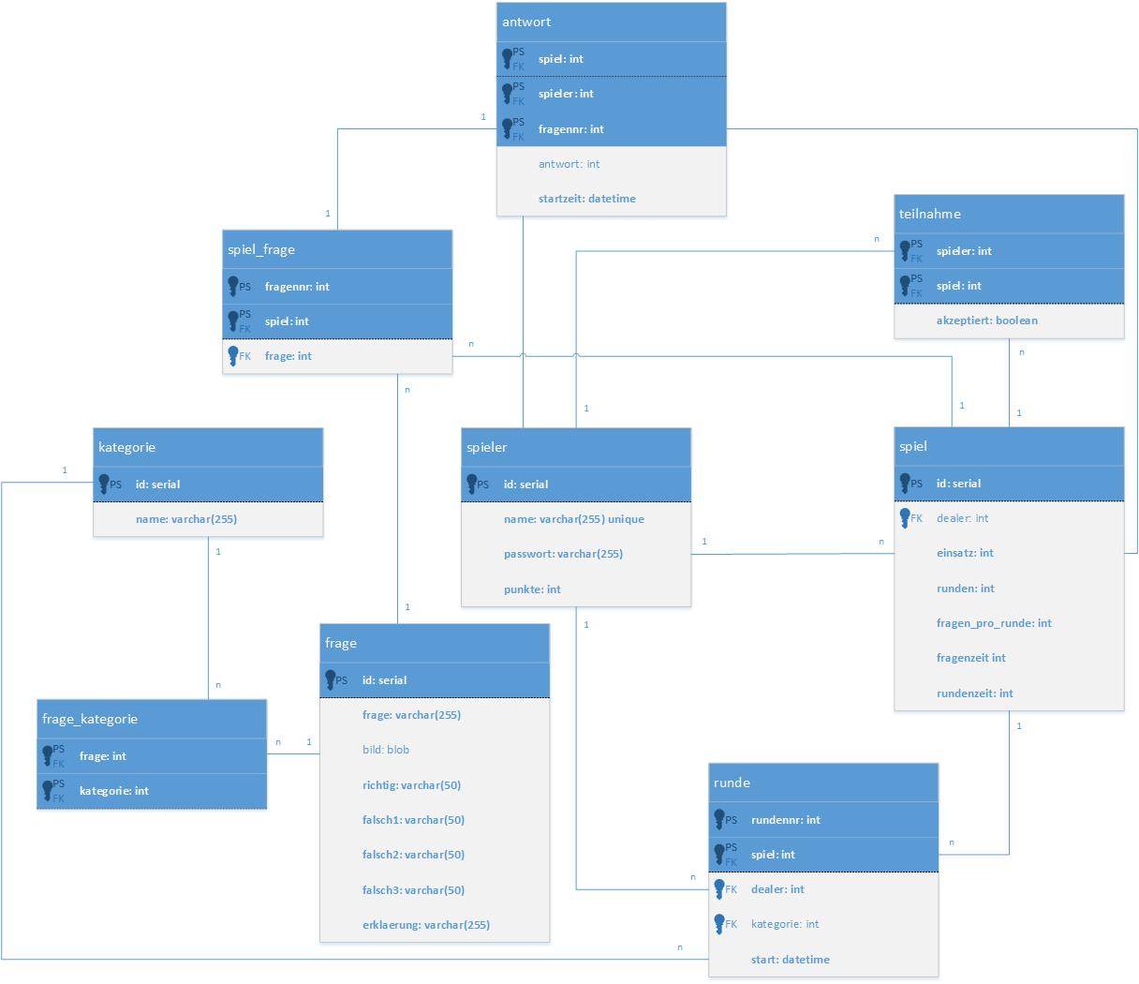Die Datenbank

Der Mittelpunkt der Datenbank stellt die Tabelle spieler da. Sie repräsentiert den Benutzer und in ihr wird der Name des Benutzers, sein Passwort und auch die Anzahl der Punkte die er bereits erwirtschaftet abgespeichert. Soll bald ein Benutzer ein Spiel erstellt wird ein Eintrag in der Tabelle spiel erstellt. Dort wird abgespeichert wer die Kategorien für die aktuelle Runde wählen darf (dealer), wieviel Einsatz an Punkten von jeden Spieler gefordert ist, wie viele Runden und Fragen pro Runde es gibt, sowie die Zeit für die Beantwortung einer Frage und zur Beendigung einer Runde. In der Zwischentabelle teilnahme wird festgehalten wer alles zu einem Spiel eingeladen wurde und ob die Anfrage akzeptiert wurde. Eine Runde wird in der gleichnamigen Tabelle dargestellt. In ihr wird abgespeichert welche Rundennummer dieser Eintrag darstellt, zu welchem Spiel diese Runde dazugehört, wer in dieser Runde die Kategorie aussuchen durfte (dealer), welche Kategorie gewählt wurde und wann die Runde gestartet wurde. In der Tabelle kategorie werden die vorhandenen Kategorien samt ihrer Bezeichnung gespeichert. Die Fragen an sich werden in der Tabelle frage gespeichert. In ihr wird der Fragentext an sich, die richtige Antwort sowie drei falsche Antworten, falls für die Frage notwendig ein Bild und eventuell noch eine Erklärung zur Frage und deren Antwort gespeichert. Über die Zwischentabelle frage_kategorie wird eine Verbindung zur Tabelle kategorie gezogen und so die Kategoriezugehörigkeit der Frage abgebildet. Die Antworten der Spieler werden in der Tabelle antwort gespeichert, die die Spiel- und Spielerzugehörigkeit, die Fragennummer in diesem Spiel, die Antwort des Spielers und den Zeitpunkt der Antwort speichert. Die Verbindung einer Frage zu einem Spiel und den Antworten erfolgt über die Zwischentabelle spiel_frage.

1. Die Anwendung